2022年度
赫山区审计局部门决算

目录
第一部分 赫山区审计局概况
一、部门职责
二、机构设置
第二部分 部门决算表
一、收入支出决算总表
二、收入决算表
三、支出决算表
四、财政拨款收入支出决算总表
五、一般公共预算财政拨款支出决算表
六、一般公共预算财政拨款基本支出决算明细表
七、政府性基金预算财政拨款收入支出决算表
八、国有资本经营预算财政拨款支出决算表
九、财政拨款“三公”经费支出决算表
第三部分 部门决算情况说明
一、收入支出决算总体情况说明
二、收入决算情况说明
三、支出决算情况说明
四、财政拨款收入支出决算总体情况说明
五、一般公共预算财政拨款支出决算情况说明
六、一般公共预算财政拨款基本支出决算情况说明
七、一般公共预算财政拨款三公经费支出决算情况说明
八、政府性基金预算收入支出决算情况
九、关于机关运行经费支出说明
十、一般性支出情况说明
十一、关于政府采购支出说明
十二、关于国有资产占用情况说明
十三、关于预算绩效情况的说明
第四部分 名词解释

第一部分

赫山区审计局概况

部门职责
（一）拟定全区审计工作政策、规章制度、专业领域审计工作规划并监督执行。对直接审计、调查和核查事项依法进行审计评价，做出审计决定或提出审计建议。
（二）主管全区审计工作。负责对全区财政收支和法律法规规定属于审计监督范围的财务收支的真实、合法和效益进行审计监督，对公共资金、国有资产、国有资源和领导干部履行经济责任情况进行审计全覆盖，对领导干部实行自然资源资产离任审计，对中央、省、市、区有关重大政策措施贯彻落实情况进行跟踪审计。对审计、专项审计调查和核查社会审计机构相关审计报告的结果承担责任，并负有督促被审计单位整改的责任。
（三）向区委审计委员会、区政府区长提出年度区级预算执行和其他财政支出情况审计报告。受区政府委托向区人大常委会提出区级预算执行和其他财政收支情况的审计工作报告、审计查出问题整改情况报告。向区委、区政府报告对其他事项的审计和专项审计调查情况及结果。依法向社会公布审计结果。向区直有关部门、乡镇、街道、园区党（工）委通报审计情况和审计结果。
（四）直接审计下列事项，出具审计报告，在法定职权范围内做出审计决定：中央、省、市、区有关重大政策措施贯彻落实情况；区级财政预算执行情况和其他财政收支，区直各部门（含直属单位）预算执行情况和其他财政收支；各乡镇（街道、园区）及区属园区预算执行情况、决算草案和其他财政收支，中央、省级、市级和区级财政转移支付资金；使用财政资金的事业单位和社会团体的财务收支。区政府投资和以区政府投资为主的建设项目的预算执行情况和决算，区级重大公共工程项目的资金管理使用和建设运营情况；自然资源管理、污染防治和生态保护与修复情况；区属国有企业和金融机构、区属资本占控股或主导地位的企业和金融机构的资产、负债和损益情况；我区驻外非经营性机构的财务收支；有关社会保障基金、社会捐赠资金以及其他有关基金、资金的财务收支；国际组织和外国政府援助、贷款项目；法律法规规定的其他事项。
（五）按规定向区管党政主要领导干部及其他单位主要负责人实施经济责任审计和自然资源资产离任审计。
（六）组织实施对国家财经法律法规、规章、政策和宏观调控措施执行情况、财政预算管理及国有资产管理使用等与国家财政收支有关的特定事项进行专项审计调查。
（七）负责上级审计机关授权的审计项目和专项审计调查项目的组织实施。
（八）依法检查审计执行情况，督促整改审计查出的问题，依法办理被审计单位对审计决定提请行政复议、行政诉讼或区政府裁决中的有关事项，协助有关部门查出相关重大案件。
（九）指导和监督内部审计工作，核查社会审计机构对依法属于审计监督对象的单位出具的相关审计报告。
（十）指导和推广信息技术在全区审计系统的应用。
（十一）完成区委、区政府、区委审计委员会交办的其他任务。
（十二）职能转变，进一步完善审计管理体制。加强全区审计工作统筹，理顺内部职责关系，优化审计资源配置，充实加强一线审计力量，构建集中统一、全面覆盖、权威高效的审计监督体系。优化设计工作机制，坚持科技强审，完善业务流程，改进工作方式，加强与相关部门的沟通协调，充分调动内部审计和社会审计力量，增强监督合力。
二、机构设置及决算单位构成
（一）内设机构设置。益阳市赫山区审计局单位内设机构包括：区委审计委员会办公室秘书室、局办公室、法规审理股、财政金融审计股、经济责任审计股、农业与资源环境审计股、行政事业和社会保障审计股、审计执行股、计划统计股和重大项目和固定资产投资审计中心。
（二）决算单位构成。益阳市赫山区审计局只有本级，没有其他二级决算单位，因此纳入2022年部门决算范围的只有赫山区审计局本级。

第二部分

部门决算表

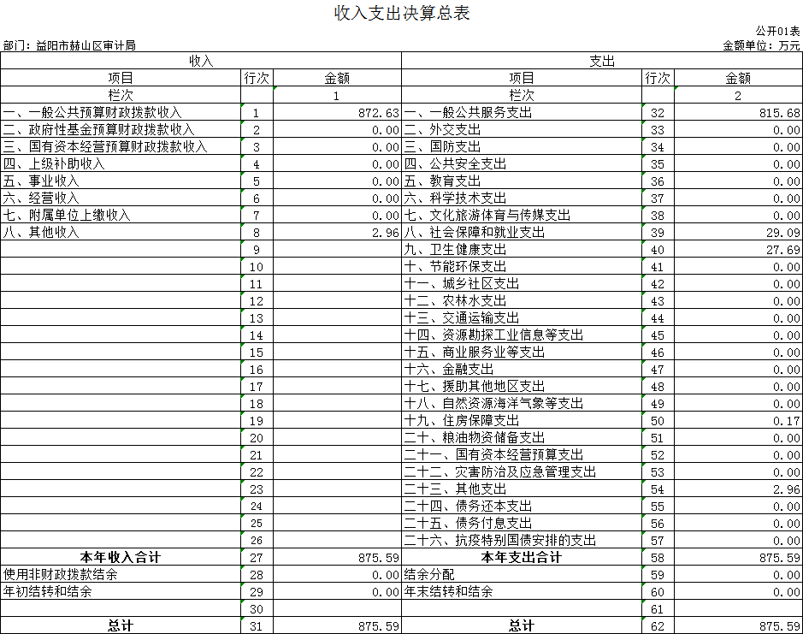

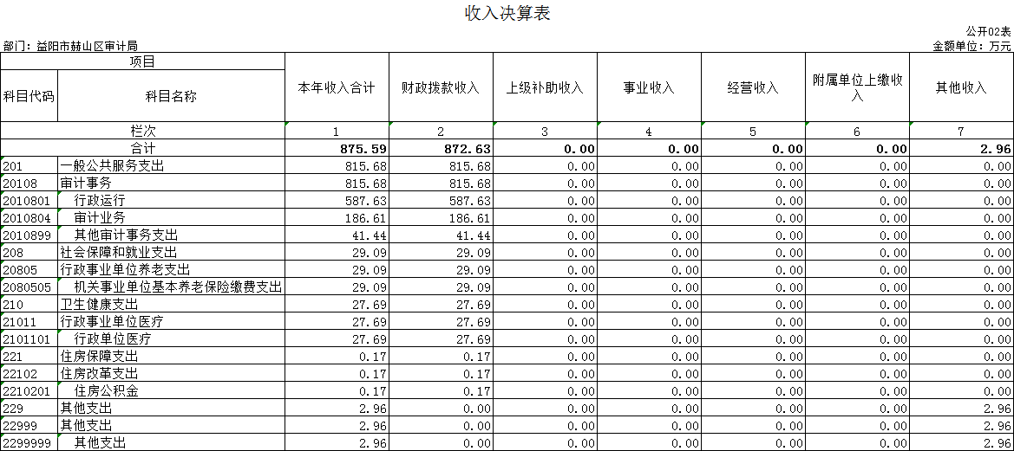

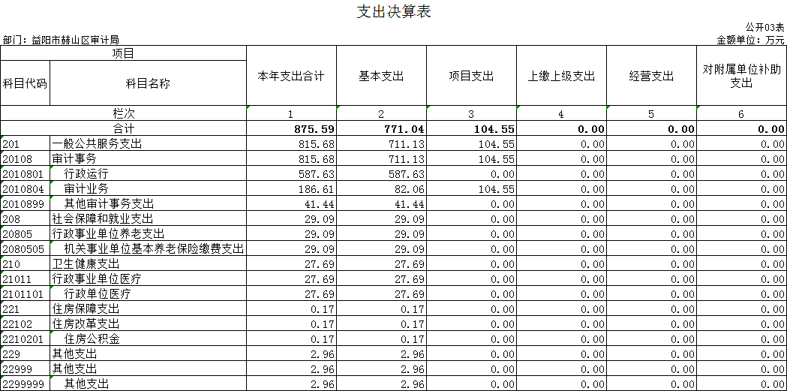

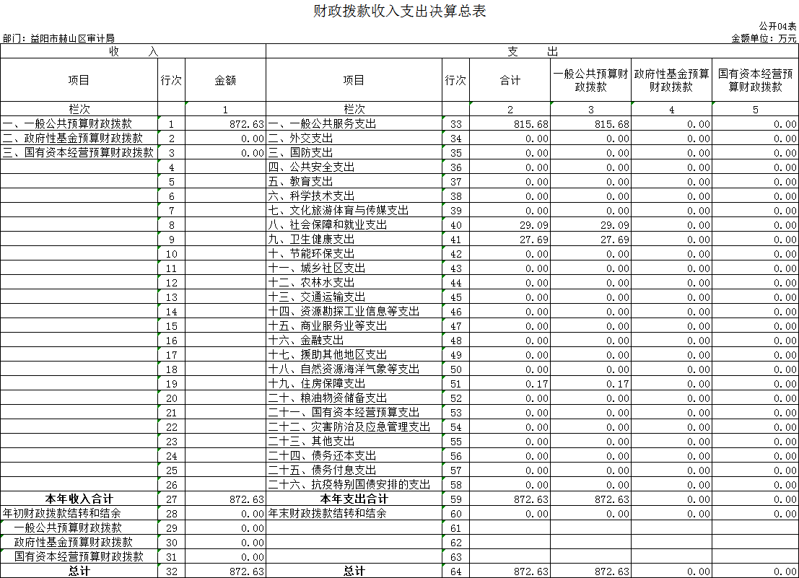

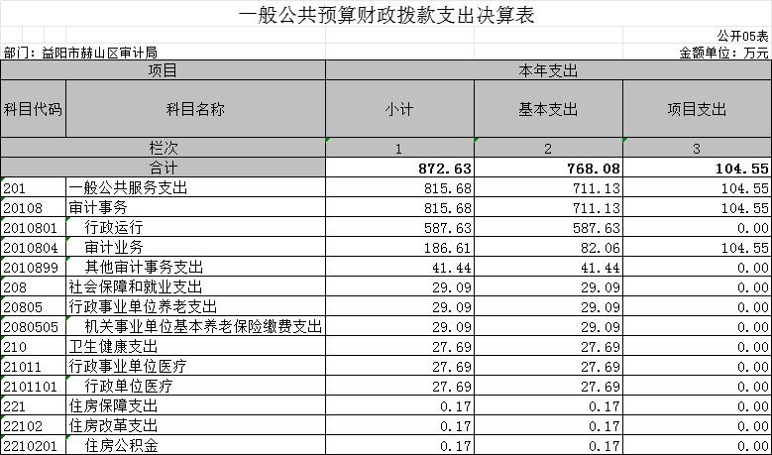

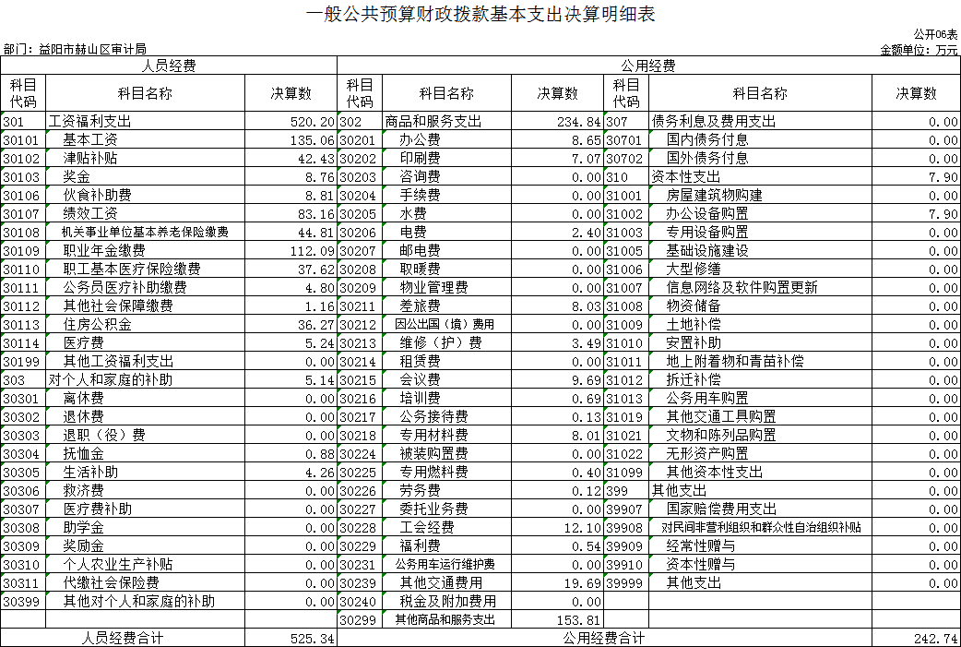

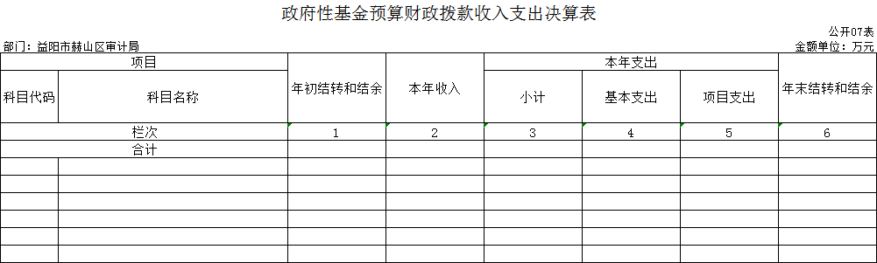
本年本单位无此业务发生，本表无数据。

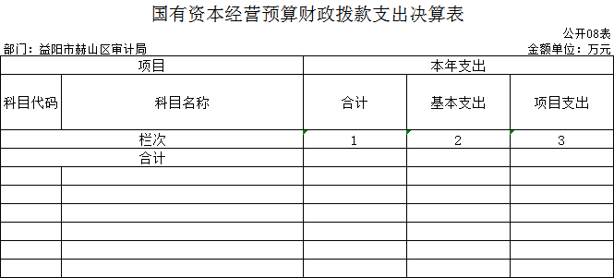
本年本单位无此业务发生，本表无数据。

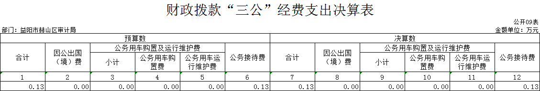

第三部分

2022年度部门决算情况说明

一、收入支出决算总体情况说明
2022年度收、支总计875.59万元。与上年相比，增加145.67万元，增长19.96%，主要是因为审计外包服务费的跨年度支付。
二、收入决算情况说明
2022年度收入合计875.59万元，其中：财政拨款收入872.63万元，占99.66%；上级补助收入0万元，占0%；事业收入0万元，占0%；经营收入0万元，占0%；附属单位上缴收入0万元，占0%；其他收入2.96万元，占0.34%。
三、支出决算情况说明
2022年度支出合计875.59万元，其中：基本支出771.04万元，占88.06%；项目支出104.55万元，占11.94%；上缴上级支出0万元，占0%；经营支出0万元，占0%；对附属单位补助支出0万元，占0%。
四、财政拨款收入支出决算总体情况说明
2022年度财政拨款收、支总计872.63万元，与上年相比，增加248.59万元,增长39.84%，主要是因为审计外包服务费的跨年度支付。
五、一般公共预算财政拨款支出决算情况说明
（一）财政拨款支出决算总体情况
2022年度财政拨款支出872.63万元，占本年支出合计的99.66%，与上年相比，财政拨款支出增加248.59万元，增长39.84%，主要是因为审计外包服务费的跨年度支付。
（二）财政拨款支出决算结构情况
2022年度财政拨款支出872.63万元，主要用于以下方面：一般公共服务（类）支出815.68万元，占93.47%；社会保障和就业支出29.09万元，占3.34%;卫生健康支出27.69万元，占3.17%；住房保障支出0.17万元，占0.02%。
（三）财政拨款支出决算具体情况
2022年度财政拨款支出年初预算数为645.66万元，支出决算数为872.63万元，完成年初预算的135.15%，其中：
1、一般公共服务（类）审计事务（款）行政运行（项）。
年初预算为276.54万元，支出决算为587.63万元，完成年初预算的212.49%，决算数大于年初预算数的主要原因是：使用了上年度结余结转资金。
2、一般公共服务（类）审计事务（款）审计业务（项）。
年初预算为315万元，支出决算为186.61万元，完成年初预算的59.24%，决算数小于年初预算数的主要原因是：审计项目跨年度，故审计外包费未能在当年支出。
- 一般公共服务（类）审计事务（款）其他审计事务支出（项）
年初预算0万元，支出决算为41.44万元，决算数小于年初预算数的主要原因是：使用了上年度结余结转资金。
- 社会保障和就业支出（类）行政事业单位养老支出（款）机关事业单位基本养老保险缴费支出（项）
年初预算为28.42万元，支出决算为29.09万元，完成年初预算的102.35%，决算数大于年初预算数的主要原因是：人员调入调出。
- 卫生和健康支出（类）行政事业单位医疗（款）行政单位医疗（项）
年初预算为25.7万元，支出决算为27.69万元，完成年初预算的107.74%，决算数大于年初预算数的主要原因是：人员调入调出。
6、住房保障支出（类）住房改革支出（款）住房公积金（项）
年初预算为0万元，支出决算为0.17万元，决算数大于年初预算数的主要原因是：人员调入调出。
六、一般公共预算财政拨款基本支出决算情况说明
2022年度财政拨款基本支出768.08万元，其中：
人员经费525.34万元，占基本支出的68.27%,主要包括基本工资、津贴补贴、奖金、伙食补助费、绩效工资、机关事业单位基本养老保险缴费、职业年金缴费、职工基本医疗保险缴费、公务员医疗补助缴费、其他社会保障缴费、住房公积金、医疗费、对个人和家庭补助。
公用经费242.74万元，占基本支出的31.73%，主要包括办公费、印刷费、咨询费、手续费、电费、差旅费、维修费、会议费、培训费、公务接待费、专用材料费。
七、财政拨款三公经费支出决算情况说明
（一）“三公”经费财政拨款支出决算总体情况说明
“三公”经费财政拨款支出预算为0.13万元，支出决算为0.13万元，完成预算的100%，其中：
因公出国（境）费支出预算为0万元，支出决算为0万元。
公务接待费支出预算为0.13万元，支出决算为0.13万元，完成预算的100%。
公务用车购置费支出预算为0万元，支出决算为0万元。
公务用车运行维护费支出预算为0万元，支出决算为0万元。
（二）“三公”经费财政拨款支出决算具体情况说明
2022年度“三公”经费财政拨款支出决算中，公务接待费支出决算0.13万元，占100%,因公出国（境）费支出决算0万元，占0%,公务用车购置费及运行维护费支出决算0万元，占0%。其中：
公务接待费支出决算为0.13万元，全年共接待来访团组1个、来宾7人次，主要是外县到我局联系审计工作发生的接待支出。
八、政府性基金预算收入支出决算情况
2022年本部门无政府性基金预算收支。
九、关于机关运行经费支出说明
本部门2022年度机关运行经费支出242.74万元，比上年决算数增加9.22万元，增长3.95%。主要原因是：。
十、一般性支出情况说明
2022年本部门开支会议费9.69万元，用于审计整改工作会议发生的费用，全年召开多次，每次人数不等。
十一、关于政府采购支出说明
本部门2022年度政府采购支出总额194097.48万元，其中：政府采购货物支出80076.58万元、政府采购工程支出9860万元、政府采购服务支出104160.9万元。授予中小企业合同金额194097.48万元，占政府采购支出总额的100%，其中：授予小微企业合同金额194097.48万元，占政府采购支出总额的100%。货物采购授予中小企业合同金额占货物支出金额的41.25%，工程采购授予中小企业合同金额占工程支出金额的5.08%，服务采购授予中小企业合同金额占服务支出金额的53.67%。
十二、关于国有资产占用情况说明
截至2022年12月31日，本单位共有车辆0辆，其中，主要领导干部用车0辆，机要通信用车0辆、应急保障用车0辆、执法执勤用车0辆、特种专业技术用车0辆、其他用车0辆；单位价值50万元以上通用设备0台（套）；单位价值100万元以上专用设备0台（套）。
十三、关于2022年度预算绩效情况的说明
（一）部门整体支出绩效情况
1.预决算公开。2022年我局按照财政部门的要求，在规定时间按规定内容在赫山区门户网站进行预决算公开，并确保基础数据信息和会计信息资料真实、准确。
2.资产管理：我们进一步加强资产的管理，完成2022年国有资产年报，明确了具体责任人，严格报批、销审等手续，单位无任何资产流失现象。
3.“三公经费”控制情况。贯彻落实上级有关精神，严格控制“三公经费”支出，取得了良好效果。2022年度在接待工作中节约开支从严把关。
4.内部管理制度建设。完善了《益阳市赫山区审计局机关财务管理制度》，包含总章、经费审批权限、经费报账程序、预算管理与收入管理、支出管理、资产管理、票据印章管理、岗位职责分工、机关食堂采购、责任追究、附则等共十二章五十条，相关内部管理制度合法合规完整，并在实际工作中的到有效执行。
5.社会效益。2022年，在市审计局和区委、区政府的正确领导下，我局领导班子成员率领全局干部职工，以习近平新时代中国特色社会主义思想为指导，深入学习贯彻党的十九届六中全会、党的二十大、习近平总书记在湖南考察的重要讲话和对审计工作的重要指示批示精神，采用“集体领导、分管负责、股室为主、各负其责”的机关运行机制，坚持“依法审计、服务大局、围绕中心、突出重点、求实务实”的审计工作方针，贯彻落实中央、省委、市委和区委审计委员会、市审计局和区委、区政府重大决策部署，认真履行审计监督职责。今年，我局派出审计组参与市审计局组织的为期1个月的审计交叉项目，抽调3人参与6轮省委、市委和区委巡视巡察，抽调1人参与区纪委监委办案工作。同时，圆满完成审计委员会会议通过的全年计划任务，审计发现问题共344个，提出审计建议267条，审减4635万元，撰写审计要情7篇。2022年，预算执行审计指出46个问题，规范资金使用1973.5万元，上缴财政资金151.12万元，归还专项资金860.2万元，追缴税金12.65万元，收回违规发放资金0.91万元，审计机关移送问题线索2条，对9家政府采购代理机构予以通报批评。推动相关部门出台了《关于全面实施预算绩效管理工作的通知》《赫山区财政对外借款管理办法》等6项文件制度，促进了经济规范运行，建立健全了审计整改长效机制。
（二）存在的问题及原因分析
一是缺少计算机审计技术人才，运用大数据核查问题、评价判断、宏观分析的综合能力不足；二是知识结构单一，大部分为财务人员或者工程人员，缺少复合型人才。

第四部分

名词解释

一、财政拨款收入：指本级财政当年拨付的资金。
二、上年结转和结余：指以前年度尚未完成、结转到本年按有
关规定继续使用的资金。
三、年末结转和结余资金：指本年度或以前年度预算安排、因
客观条件发生变化无法按原计划实施，需要延迟到以后年度按有关
规定继续使用的资金。
四、基本支出：指保障机构正常运转、完成支日常工作任务而
发生的人员支出和公用支出。
五、项目支出：指在基本支出之外为完成特定行政任务和事业
发展目标所发生的支出。
六、“三公”经费：指用财政拨款安排的因公出国（境）费、
公务用车购置及运行费和公务接待费。
七、政府采购 ：是指国家各级政府为从事日常的政务活动或为
了满足公共服务的目的，利用国家财政性资金和政府借款购买货物、
工程和服务的行为。
八、办公设备购置：反映用于购置并按财务会计制度规定纳入
固定资产核算范围的办公家具和办公设备的支出，以及按规定提取
的修购基金。
九、机关运行经费：指为保障行政单位（包括参照公务员法管
理的事业单位）运行用于购买货物和服务的各项资金，包括办公及
印刷费、邮电费、差旅费、会议费、福利费、日常维修费、专用材
料及一般设备购置费、办公用房水电费、办公用房取暖费、 办公用
房物业管理费、 公务用车运行维护费以及其他费用。
十、审计事务：反映政府审计方面的支出。

